## **Руководство пользователя**

### Описание технической части

Интерактивная карта построена с помощью Streamlit – это фреймворк Python с открытым исходным кодом, используемый для развертывания моделей машинного обучения в веб-приложениях всего в несколько строк кода. Важные функции, которые предоставляет Streamlit:

* Использование сценариев: можно создать интерактивное веб-приложение с помощью всего лишь нескольких строк кода, и если внести какие-либо изменения в код, то видно автоматические обновления в веб-приложении. Это происходит с API, предоставляемым этим фреймворком;
* Взаимодействие: добавление виджетов в веб-приложение так же просто, как объявить переменные в Python;
* Мгновенное развертывание: платформа обмена Streamlit помогает легко развертывать приложения и управлять ими.

Интерактивная карта запускается с помощью библиотеки *Python – Streamlit: streamlit run file_name.py*. Геоданные на Интерактивной карте берутся из *geojson* файла, который был скачан из открытых источников. В основу при написании кода и хранения данных легли следующие библиотеки:

* Numpy;
* Pandas;
* GeoPandas;
* Folium;
* Plotly;
* Streamlit;
* Streamlit_folium;
* Asyncio.

Цифровые значения подгружаются и хранятся на сайте в виде CSV файла[1].

### Описание пользовательской части

При нажатии ссылки на сайт https://papin158-interactive-map-main-ys7quo.streamlit.app Пользователь попадает на Главную страницу[2].   
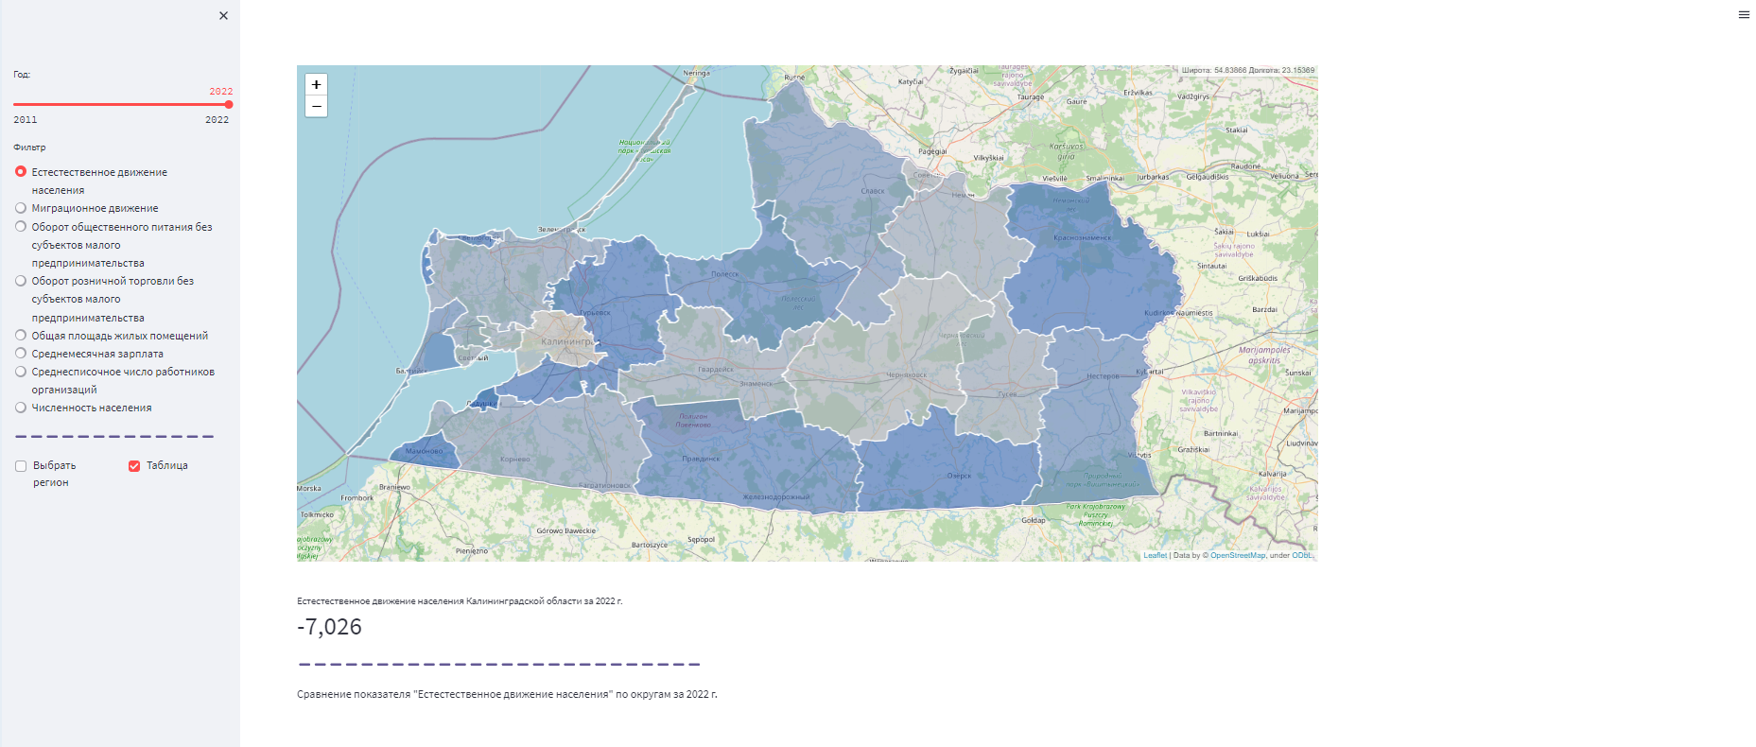  
Ниже на Главной странице представлены графики и табличный вариант.

На Главной странице можно увидеть карту и с левой стороны блок меню, которое включает в себя Год, Фильтр, а также возможность выбрать регион вручную или табличный вариант данных.

Работа с блоком по левой стороне начинается с выбора даты (если её нужно ограничить).

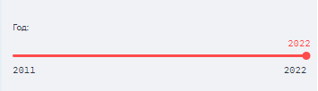

Далее в Фильтр можно выбрать индикатор показателя.

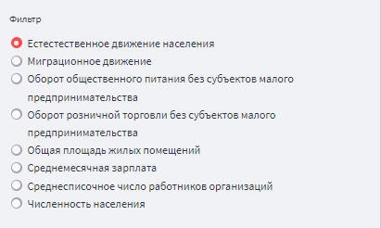

Далее при нажатии на Выбрать регион выпадает список муниципальных округов, которые можно выбрать Кнопкой или Списком. Если кликнуть на Таблица – появятся или уберутся данные в табличном значении, ниже графиков на Главной странице.

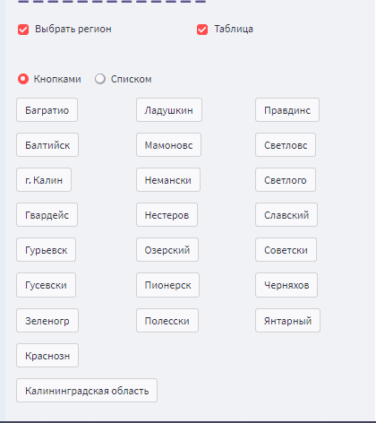

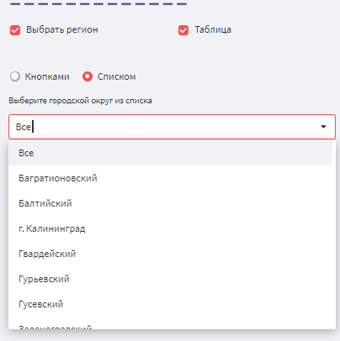

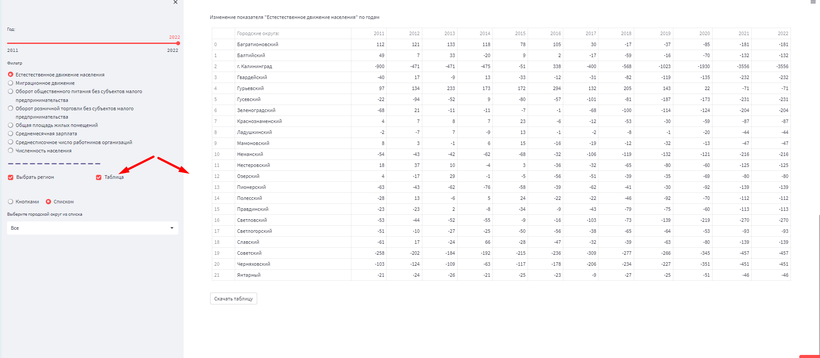

Взаимодействовать с картой также можно кликнув на интересующий регион на карте. После чего появится окно с линейным графиком только по конкретному региону за выбранное кол-во лет, а также табличное значение если выбрана функция Таблица в блоке по левой стороне.

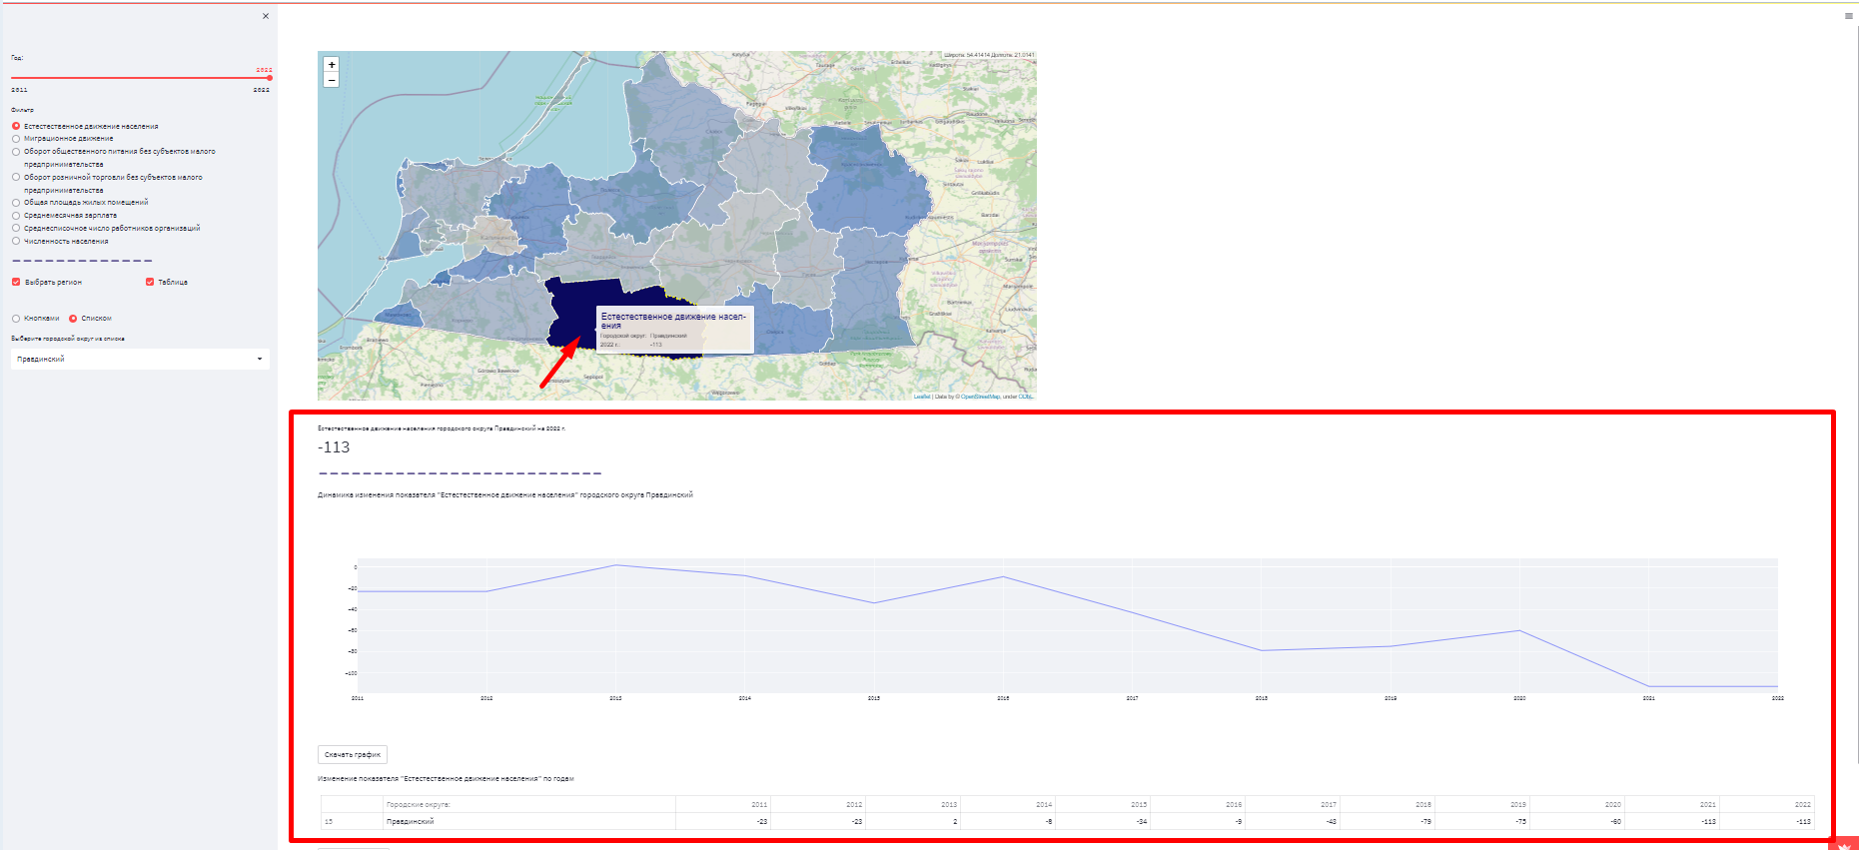

Если выбраны все округа для сравнения существует возможность посмотреть Сумму на странице под картой, Линейчатую диаграмма и общую Таблицу. (см. ниже на след. странице).

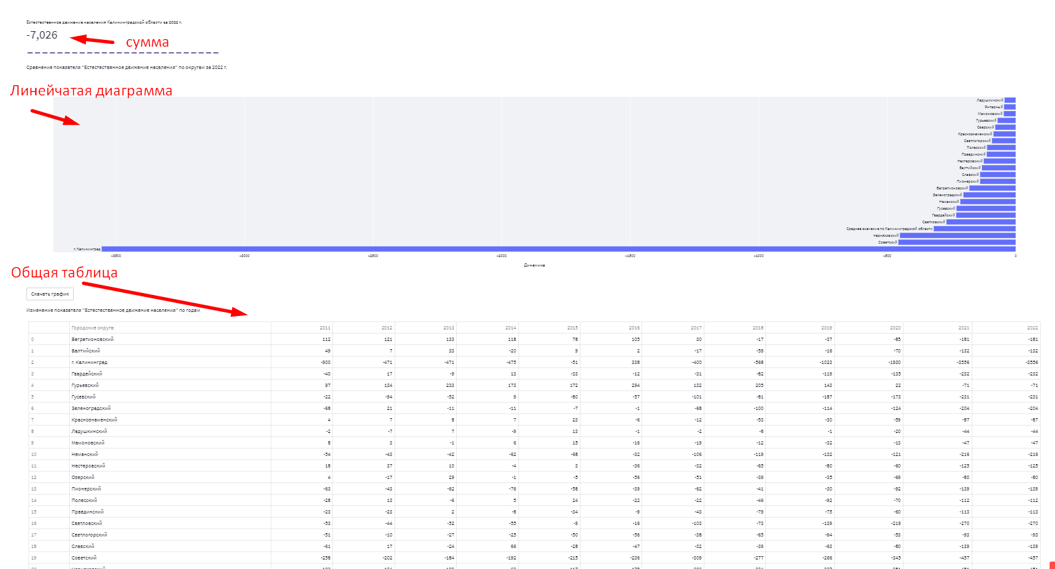

Также для удобства есть функции Скачать график или Скачать таблицу. Они будут выгружены в формате Excel.

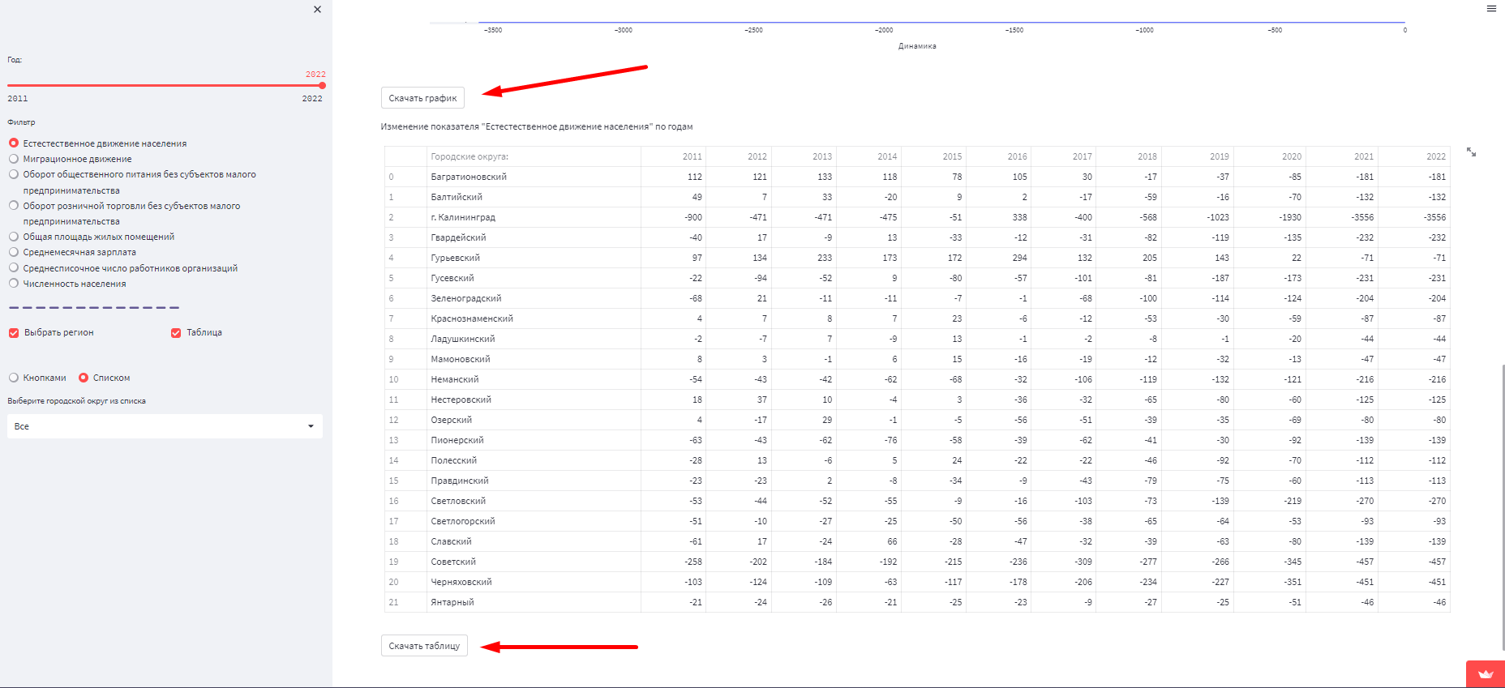

1. Оригиналы данных были предоставлены заказчиком. Также к базе можно обратиться на официальном сайте Калининградстата <https://www.gks.ru/dbscripts/munst/munst27/DBInet.cgi>
2. Главная страница сайта на 21.12.2022